**עדי פררו-** [**adi50@mail.idf.il**](mailto:adi50@mail.idf.il)

**אלעזר שטרן-** [**Elazar.stern@mail.gov.il**](mailto:Elazar.stern@mail.gov.il)

**ליז כחלון-** [**lizkahlon3@gmail.com**](mailto:lizkahlon3@gmail.com)

**הנדון: פיתוח אתר חיל המשטרה הצבאית**

1. **כללי:**
2. מסמך זה מפרט את כלל השינויים אשר נרצה לבצע באתר.
3. הבקשות הגרפיות הינן גמישות וניתנות להגבלה בהתאם למגבלות חברת 'מאטריקס' ותקציב משרד הביטחון.
4. **עמוד ראשי:**
5. להלן קובץ main page.jpg המפרט את העיצוב לעמוד הראשי (בוצע באמצעות פוטושופ:

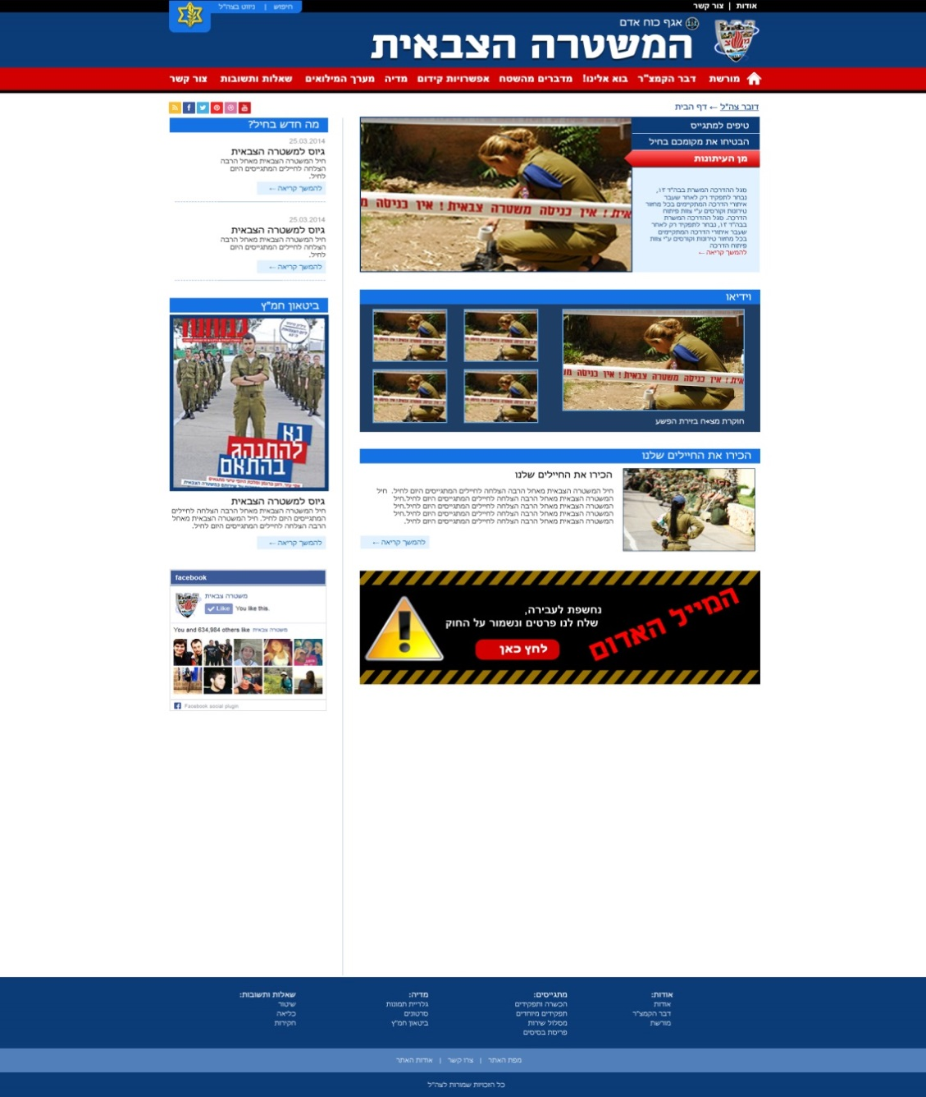

1. אודות וצור קשר: שני קישורים.
2. פונט: המשטרה הצבאית – פונט EnzoagadaMFMedium (יש לרכוש פונט זה). יתר הטקסט באתר נכתב בפונט Tahoma.
3. הסרגל העליון כולל 10 קישורים: דף הבית (בית), דבר הקמצ"ר, בוא אלינו, מדברים מהשטח, אפשרויות קידום, מדיה, מערך המילואים, שאלות ותשובות, צור קשר (תוכן יעודכן באופן שוטף לאחר פיתוח האתר).
4. סרגל קישורים לרשתות חברתיות: נוצר ע"מ לאפשר אישור במידה ונקבל החלטה ליצור שימוש ברשתות אלה. בין הרשתות: YouTube, Facebook, ו-Instagram. ייתכן כי בעתיד יתווספו רשתות חברתיות נוספות ועל כן, נבקש גישה להוספת אייקון נוסף בכל רגע נתון באמצעות KS.
5. "מה חדש בחיל?": עמוד זה כולל עדכונים קצרים על פעילויות החיל ואירועים שונים. כל עדכון מוביל לכתבה קצרה באתר (כפי שפועל עכשיו באתר). העמוד יכלול 5 עדכונים בכל זמן נתון, אשר יתחלפו כמו סליידר בעצמו.
6. הסליידר הראשי באתר כולל 3 עמודות לפי בחירתנו. נבקש לקבל גישה לעדכון עמודות אלה בכל רגע נתון.לדוג' בתקופות גיוסים נרצה להציג קישור לעמוד עם תוכן על מסלול השירות וכו'. הסליידר זז באופן הבא: שם תג מתחלף מהעליון ועד התחתון ← פותח תיקייה עם תיאור קצר של העמוד. התמונות מתחלפות מימין לשמאל.
7. ביטאון חמ"ץ: מיקום זהה למיקום הנוכחי. לחיצה על הביטאון תאפשר כניסה לגיליון מלא.
8. וידיאו: עמודת הוידיאו כוללת 4 קישורים ל-YouTube. הצד הימני מציג סרטון שעליו העכבר מצד שמאל ומכיר תיאור קצר עם שם הסרטון.
9. הכירו את החיילים שלנו: עמודה זו מציגה כל עמוד אפשרי שברצוננו לשים בעמוד הראשי. לחיצה על התמונה – "להמשך קריאה" תאפשר כניסה לעמוד. נבקש גישה לבחירת עמוד שנרצה בכל זמן נתון.
10. המייל האדום: אנימציית “Flash”, לחיצה על התמונה מובילה לעמוד "צור קשר".
11. Facebook: קישור לעמוד הפייסבוק של החיל. מראה לגולש מי מחברי הפייסבוק שלו עשו לייק לעמוד וכן, כמה לייקים יש.
12. סרגל תחתון: כולל קישורים מידיים לעמודים שונים באתר. נבקשלקבל גישה לשנות את הסרגל בכל רגע נתון.
13. **טמפלייטים:** קישורים, טקסטים וסרגלים אלה אמורים לסייע, לאחד את העיצוב ולתת כלים לבניית כל עמוד המפורט בהמשך.
14. דוגמא לעמוד מאמר (כמו רוב העמודים באתר) + דוגמא לסרגל צדדי:

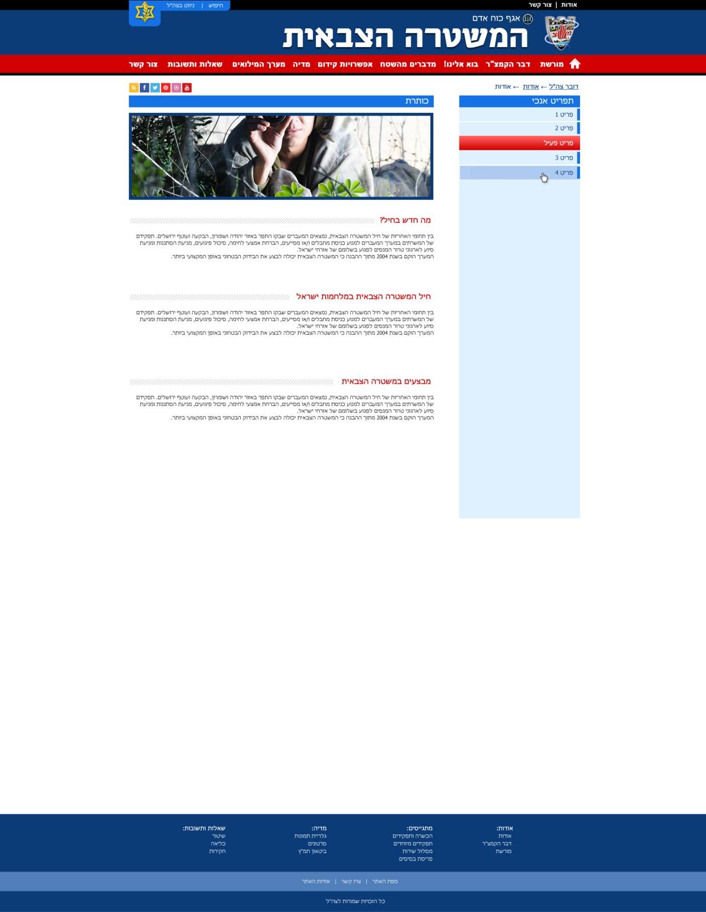

1. דוגמא לעמוד שאלות ותשובות, בכל לחיצה פירוט צבעוני:

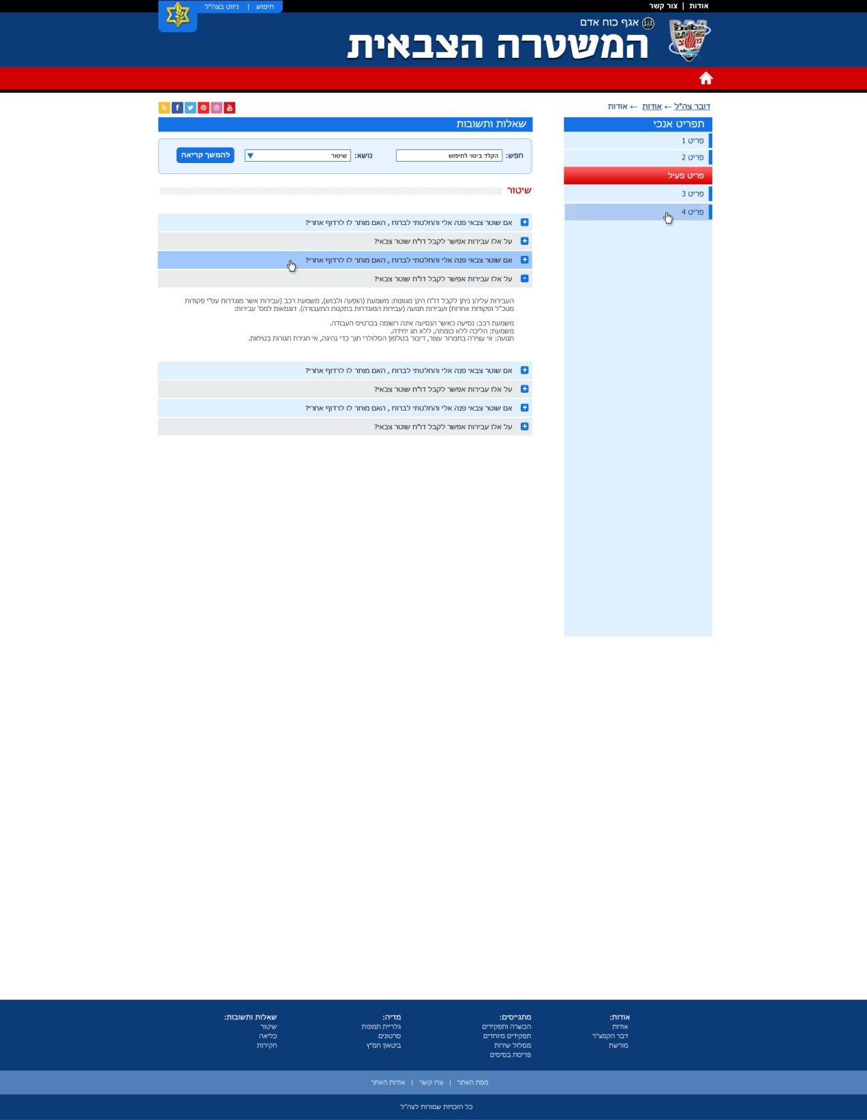

1. דוגמא לטקסטים, תמונות, ציטוטים וקישורים:

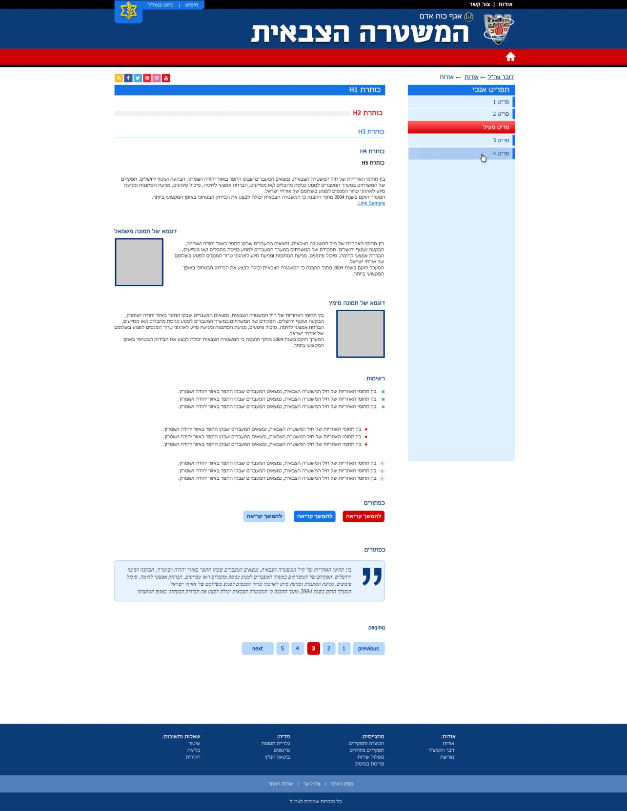

1. דוגמא לעמוד צור קשר:

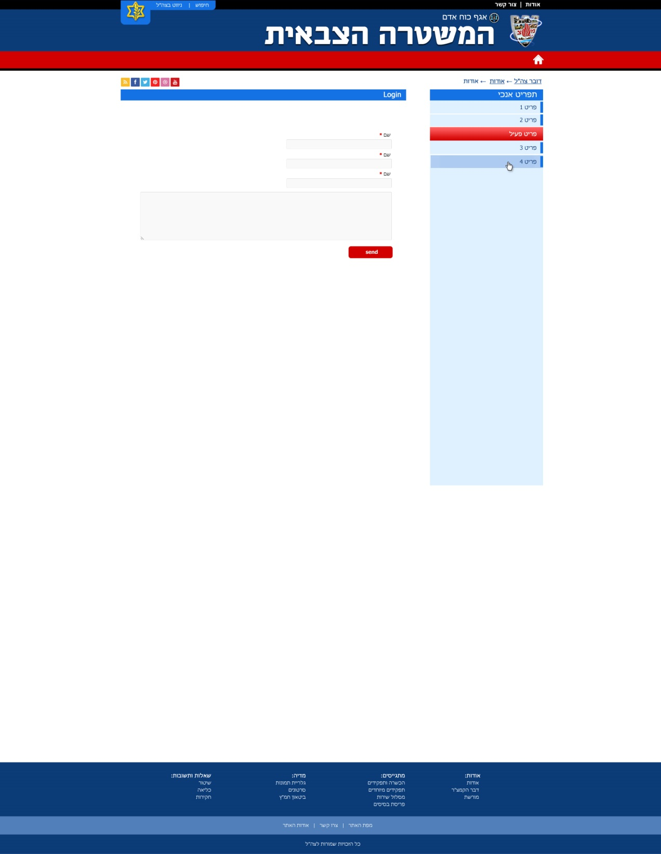

1. דוגמא לטאבים נפתחים עם טקסטים:

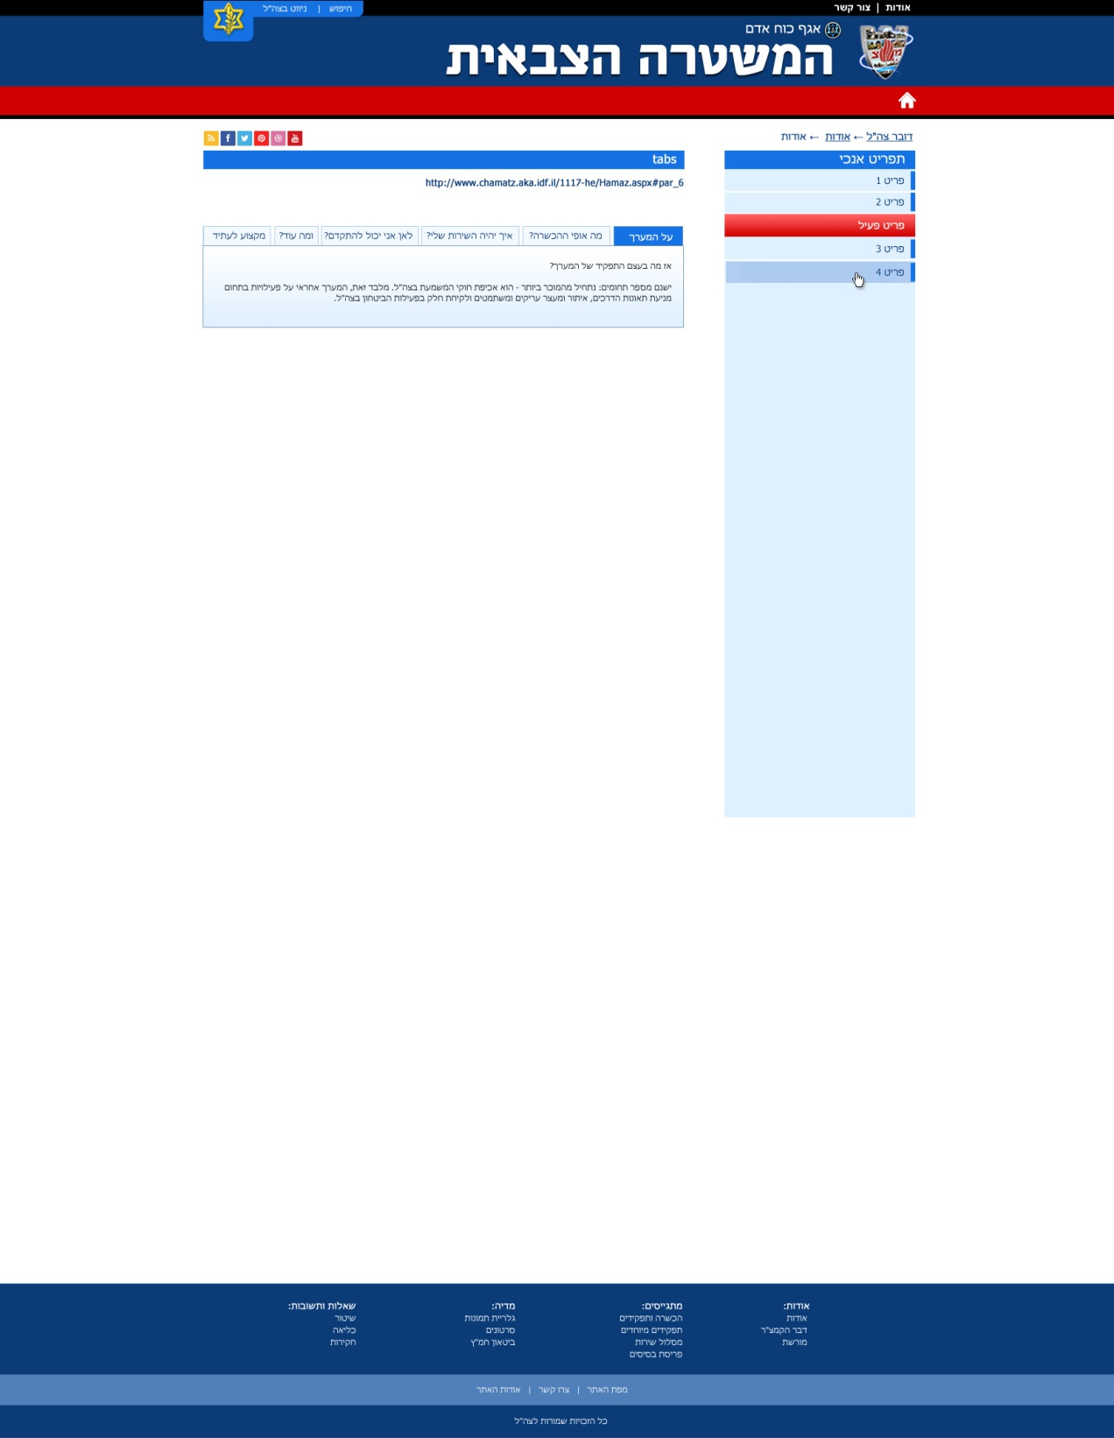

1. **סרגל כלים עליון:**
2. דף הבית (סמל בית)
3. מורשת:
4. קמצ"רים לדורותיהם.
5. אודות.
6. יזכור – חללי חמ"ץ, אזכרות, חיפוש חלל לפי שם.
7. דבר הקמצ"ר.
8. בוא אלינו!:
9. טירונות.
10. הכשרות ותפקידים.
11. יחידות מיוחדות – ימל"ת, ימל"ם, יאח"ה.
12. טיפים למתגייס – מפת פריסת בסיסי המשטרה הצבאית, רשימת טיפים.
13. מדברים מהשטח.
14. אפשרויות קידום:
15. קורסים מתקדמים.
16. קורס סמלים.
17. קורס קצינים.
18. קורס נגדים.
19. קורס קמ"ץ בחיר.
20. מדיה: סרטונים ותמונות.
21. מערך המילואים.
22. שאלות ותשובות.
23. צור קשר.
24. **עמוד ראשי:**
25. חלק עליון מצד ימין: סליידרים:
26. הבטיחו את מקומכם במשטרה הצבאית.
27. טיפים למתגייס.
28. מן העיתונות
29. חלק עליון מצד שמאל: מה חדש בחיל (חדשות רצות - בתנועה).
30. חלק אמצעי מצד ימין: סרטונים.
31. חלק אמצעי מצד שמאל: ביטאן חמ"ץ. כניסה לקישור בו אפשר לדפדף בביטאון החיל.
32. חלק אמצעי מצד ימין: הכירו את החיילים שלנו.
33. חלק אמצעי מצד שמאל: קישור לרשתות חברתיות (פייסבוק, אינסטגרם, יוטיוב).
34. חלק תחתון: המייל האדום.
35. **עמודי משנה:**
36. קמצ"רים לדורותיהם- ע"ב גרפיקה קיימת.
37. אודות- מלל +באנר.
38. יזכור- באנר + מלל: רשימת חללי חמ"ץ, קישור למועדי אזכרות, חיפוש חלל לפי שם – לכל חלל עמוד שבו מלל על חלל + תמונה.
39. דבר הקמצ"ר- מלל + תמונה.
40. טירונות- פלוגת שוטרים צבאיים, פלוגת מאבחנים בטחוניים – מלל + תמונות.
41. הכשרות ותפקידים- מלל + תמונות.
42. יחידות מיוחדות- מלל + באנרים.
43. טיפים למתגייס- מלל + תמונות.
44. מדברים מהשטח- מלל + תמונות.
45. אפשרויות קידום- מלל + באנרים.
46. מדיה- סרטונים + תמונות.
47. מערך המילואים- מלל + תמונות.
48. שאלות ותשובות- ללא שינוי.